1. Nguyên lý đo và cấu tạo của transmitter áp suất, cảm biến áp suất?
2. Nguyên lý: dự trên sự trên lệnh điện dung. Phân tử cảm biến là một màng kim loại đàn hồi, đưcọ đặt giữa hai bề mặt kim loại cố định. Tất cả có 3 tấm kim loại tạo thành 2 tụ điện có chung 1 bản cực. Dung môi thường là silicone lỏng có thể chuyển động được từ màn cách li sang màng cảm biến và làm thay đổi điện dung của 2 tụ điện.

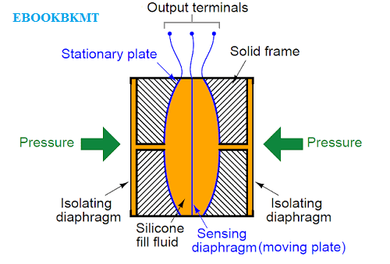

pressure

1. Nguyên lý đo lưu lượng và cấu tạo của thiết bị đo lưu lượng?
2. Đo lưu lương thể tích: dựa vào nguyên lý chênh áp. Nguyên lý đo này dụa trên phương trình tính lưu lượng thể tích, người ta sẽ sử dụng cá thiết bị tạo chênh áp bằng cách thay đổi tiết diện ngang của ống. Như: Tấm Orifice, venturi, flow tube, pilot tube, elbow meters, flow nozzle.
3. Đo lưu lượng theo nguyên lý turbine: khi lưu lượng chất đi qua thiết bị đo nó sẽ làm quay cánh turbine , lưu lượng càng lớn thì tốc độ càng cao. Sẽ có một phần cảm ứng để cảm nhận tốc độ quay của cánh turbine và sẽ cho ra các xung điện tương ứng. Số lượng các xung trong một đơn vị thời gian sẽ xác định lưu lượng của lưu chất.
4. Đo lưu lượng theo nguyên lý điện từ: theo định luật cảm ứng điện từ của faraday, sẽ xuất hiện điện áp cảm ứng khi dây dẫn chuyển động trong trường điện từ. Dòng chảy trung bình chính là sự chuyển động của dây dẫn. Điện áp cảm ứng tỉ lệ với vận tốc lưu lượng dòng chảy và được đưa đến bộ khuếch đại thông qua 2 điện cực đo.

Ue = B.L.v

Q = A.v Với: Ue : Điện áp cảm ứng (V) B: hệ số cảm ứng từ (Vs/m2 )L : Khoảng cách giữa 2 điện cực(m)v: Vận tốc của dòng lưu chất Q: lưu lượng thể tích (m3 /s) A: tiết diện mặt cắt ngang của ống(m2 ).

1. Đo lưu lượng theo nguyên lý Vortex: (dùng với chất lỏng, hơi, khí) :người ta dùng một thiết bị dạng hình côn đặt vuông góc và chắn giữa dòng chảy. Khi lưu chất gặp thiết bị này nó sẽ hình thành các điểm xoáy vortex ở phía hạ nguồn. Lương lượng càng lớn thì các điểm xoáy này càng nhiều
2. Nguyên lý siêu âm.

* Đo độ chênh lệch tần số siêu âm, gọi là doppler frequency shift: Thiết bị đo lưu lượng theo nguyên lý này dựa trên sự thay đổi của tần số siêu âm. Trong đó tần số truyền đi bị thay  
  đổi 1 cách tuyến tính đo gặp phải sự phản xạ từ các phần tử hay các bong bóng khí của lưu chất. Kết quả là có sự  
  chênh lệch tần số giữa 2 thiết bị thu và phát tần số siêu âm, và sự thay đổi này có liên quan trực tiếp tới vận tốc của  
  dòng chảy.
* Độ trên lệch thời gian. Difference in transit times: Nguyên lý này được thực hiện bằng cách gửi 1 chùm tín hiệu xuyên qua 1 cái ống. Lưu lượng được đo dựa trên  
  nguyên tắc sóng âm đi theo hướng dòng chảy cần ít thời gian hơn so với đi theo hướng ngược lại. Nếu vận tốc bằng  
  0 thì độ chênh lệch thời gian là deltaT = 0.

Thiết bị này có một bộ cảm biến gồm máy phát sóng siêu âm và thu sóng siêu âm.

1. Nguyên lý đo mức và cấu tạo thiết bị đo mức?
2. **Thiết bị đo mức loại phao.**
3. **Thiết bị đo mức điện dung.**
4. **Thiết bị đo mức điện dung.**
5. **Thiết bị đo mức phóng xạ.**
6. **Thiết bị đo mức radar.**
7. **Thiết bị đo mức siêu âm.**

Phương phát này sư dụng nguyên tắc truyền sóng siêu âm trong không gian.dựa vào thời gian âm thah truyền đi và phản hổi để tính mức. D=c.t/2 (t:thời gian truyền đi và truyền về) => L=E-D.

1. **Thiết bị đo mức từ tính.**

* Phao nam châm được lắp trong ống champer, thước đo sẽ được lắp ở bên ngoài ống bộ phận hiển thị được lắm bên cạch thước đo, khi mực chất lỏng thay đổi thì phao nam châm sẽ dịch chuyển theo mực chất lỏng và sẽ làm cho bộ phận hiển thị di chuyển theo để báo mực chất lỏng

1. **Thiết bị đo mức chênh áp.**

* Phương pháp này dựa vào sự chênh lệch áp suất để tính ra mức của chất lỏng.

Đơn giả, dễ lắp đặt, dùng do mứ liên tục, dễ bị ảnh hưởng bởi tủ trọng của vật liệu, không phù hợp khi đo các chất lỏng dạng bột, khoảng đo nhỏ, khó sử dụng, cần chú ý tới sụ ăn mòn hóa chất.

1. **Thiết bị đo mức rung.**

* Hai thanh rung đối xứng được kích thích bới một tần số cộng hưởng. Đặc tính rung của nó sẽ bị ảnh huiwngr khi 2 thanh rung bị ngập trong vật liệu rắng hay dung dịch lỏng. Sự thay đổi này đưuọc ghi nhận bởi 1 thiết bị điện tử để kích hoạt role hay công tắc..
* Dùng để báo mực giới hạn chất rắn, áp suất làm việc 25bar, nhiệt độ làm việc tối đa 2800C
* Dùng dể báo giới hạn mực chất lỏng áp suất làm việc tối da:100bar, nhiệt độ làm việc tối da:-60oC-280oC độ nhớt tối đa:10000 cSt.

1. **Thiết bị đo mức servo.**

* Thiết bị đo gồm có 1 phao được gắn vào động cơ servo qua cuộn dây. Trong quá trình đo, động cơ sẽ quay để đưa displacer chuyển động lên xuống. Khi đi qua mặt phân cách của 2 lưu chất và mặt khoáng thì lực căng của dây sẽ thay đổi do độ nhớt và lực cản khác nhau. Bằng chắc xác định lực căng dây thay đổi và sự dịch chuyển của dispace dựa vào sự chuyển động của động cơ servo, có thể xác đinh được mức chất lỏng cũng như mặt khác nhau.

1. Nguyên lý hoạt động của cảm biến nhiệt độ RTD, thermalcouple, thermistor?
2. Cảm biến nhiệt độ RTD.

Hoạt đọng dựa trên điện trở của kim loại tăng lên khi nhiệt độ tăng lên - hiện tượng đó gọi là nhiệt điện trở suất.do đó, đo nhiệt dộ có thể được suy ra bằng cách đo điện trở của cảm biến RTD(thường làm bằng platin, CU, Niken) được dùng phổ biến vì độ chính xác cao.

Giá trị điện trở thay đổi theo một hệ số Alpha (0.00385) (đối với RTD platin) Alpha =(R100-R0)/100R0

1. Thermocouple.

Là một thiết bị cảm biến nhiệt điện mạch kín bao gồm hai dây kim loại khác nhau được nối lại ở hai đâu.một dòng điện được tạo ra khi nhiệt độ ở một đầu khác với nhiệt độ ở đầu còn lại. Hiện tượng này được biết như là hiệu ứng seebeck.

1. Thermistor

Delta R=kDeltaT

Là điện trở nhiệt nhạy cảm. Trong nhiệt trở, điện trở thay đổi theo nhiệt độ của chúng. Chúng được làm bằng một sự kết hợp của hai hoặc ba oxit kim loại với oxit kẽm.

1. Tính toán công suất của một mạch điện, và lựa chọn dây dẫn: ví dụ cái ấm nước 1000w thì đi dây dẫn bao nhiêu mm2?

Tiết diện dây dẫn được tính theo công thức

S=I/J

Trong đó:

S: tiết diện dây dẫn (mm2)

I: dòng điện chạy qua mặt cắt vuông(A)

J: mật độ dòng điện cho phép(A/mm2)

JCu =6 A/mm2 ;JAL=4.5 A/mm2

Một thiết bị điện có công suất 10kW dùng điện 230V

I=P/U =10000/230= 43.47A

S= 43.47/6 = 7.3 mm2 vậy ta chọn S=8mm2

1. **Nguyên lý và phương pháp truyền thông modbus RTU/TCP, ethernet , RS485.** Viết chuỗi truyền của nó ra?

**Modbus là gì**: là một giao thức truyền thông lớp ứng dụng. Vị trí thứ 7 ở tần OSI, cung cấp giao tiếp client/server giữa các thiết bị được kết nối trên các loại bus or network khác nhau.

**Nguyên lý**:

Để kết nối với một thiết bị Slave, mater sẽ gửi một thông điệp có.

Địa chỉ thiết bị

Mã chức năng

Dữ liệu

CRC kiểm tra lỗi

**Địa chỉ** này là một con số từ 0-247. Thông điệp được gửi tới địa chỉ 0(truyền thông điệp) có thể được tất cả các slave chấp nhận, nhưng các con số có giá trị từ 1-247 là địa chỉ của các thiết bị cụ thể. Với ngoại lệ của việc truyền thông điệp, một thiết bị tớ luôn phản ứng với một thông điệp modbus, do đó sẽ biết được thông điệp đã được nhận.

**Dữ liệu** xác định địa chỉ trong bộ nhớ thiết bị thường hay chứa các giá trị dữ liệu được viết trong bộ nhớ của thiết bị, hoặc chứa các thông tin cần thiết khac mang chức năng theo như yêu câu.

**Kiểm tra lỗi:** là một giá trị bằng số 16 bit kiểm tra dự phòng tuần hoàn(CRC).CRC được thiết bị chủ tạo ra và thiết bị nhận có trách nhiệm kiểm tra. Nếu giá trị CRC không thỏa mãn thì thiết bị sẽ đòi hỏi truyền lại thông điệp này.

**Khi thiết bị slave thực hiện chức năng theo yêu cầu, nó sẽ gửi một thông điệp cho chủ.** **Thông điệp này sẽ chứa địa chỉ của slave và mã chức năng, dữ liệu theo yêu cầu, và một giá trị để kiểm tra lỗi.**

1. **Modbus RTU**

Dữ liệu được mã hóa theo hệ nhị phân , dùng 1 byte truyền thông cho 1 byte dữ liệu. Đây là thiết bị lí tưởng đối với RS232 hay mạng RS485 đa điểm. Tốc độ 9600-57600 baud

1. **Modbus ASCII**

Đươc mã hoá dạng hexadecimal – 4 bit , cần 2 byte truyền thông cho một byte thông tin .

1. **Modbus TCP/IP**

Là Modbus truyền thông qua Ethernet, các thiết bị slave và master sử dụng địa chỉ IP để nhận dạng và giao tiếp với nhau.trông chuẩn này dữ liệu được mã hóa trong một gói tin TCP/IP.

Sự khác nhau modbus TCP và RTU

Modbus RTU thì chạy ở cổng vật lý serial nối tiếp(RS232 hay RS485)

Modbus TCP (modbus IP, modbus Ethernet, modbus TCP/IP) chạy ở cổng vật lý Ethernet

1. Transmitter là gì, tranducer là gì?
2. Transmittter

Là thiết bị chuyển dịch tín hiệu điện mức thấp từ ngõ ra của một pressure transducer, lên một mức tín hiệu xuất cao hơn. Với mục đích để thích hợp với việc truyền dẫn hay quy trình xử lý tín hiệu(tín hiệu dòng.)

1. Tranducer

Là một thiết bị để chuyển đổi áp suất ra tín hiệu điện.

1. Một hệ kính của thệ thống scada, DCS gồm các thành phần gì?(DCS điều khiển theo quá trình, SCADA điểu khiển theo sự kiện)
2. Một hệ kính của hệ thống scada.

Gồm: Server station, Operator station, maý engineer station, máy OPC máy history

* Máy server dùng để cấu hình toàn hệ thống nhà máy, nơi lưu trữ các data liên quan tới cấu hình hệ thống như: liên kết truyền thông với PLC, thu thập dữ liệu
* Máy operator station: dùng để chạy giao diện HMI vận hành hệ thống công nghệ. Máy chỉ có chức năng xem, thao tác trên giao diện vận hành, ko có chức năng chỉnh sửa. Máy này được phân quyền bởi server.
* May engineer station: dùng để chỉnh sửa các giao diện HMI, upload, download chương trinh PLC, chuẩn đoan lỗi, cấu hình,… được phân quyền từ máy Server
* Máy Server là máy có chức năng cao nhất, làm được tất cả những máy tinh operator, engineer.
* Máy opc: dùng để giao tiếp với một máy Server khác., 2 server khác hãng sản xuất, để giao tiếp với nhau theo phương thức OPC link.
* Máy history: là máy dùng để lưu trữ giữ liệu, như trend, alarm, event,..

1. Một hệ điều khiển phân tán DCS.
2. Khối điều khiển cục bộ(LCU), bộ điều khiển: chức năng đk cơ sở và giám sát, có thể cả đk cao cấp.
3. Vào/ra từ xa (RIO), vào ra phân tán.
4. Trạm vận hành: chức năng giao diện vận hành & giám sát, quản lý dữ liệu.
5. Trạm kỹ thuật: phát triển phần mềm. Cấu hình và chuẩn đoán hệ thống.
6. Bus hệ thống(system bus, data highway), bus điều khiển.
7. Tùy chọn: các loại trạm chủ, các máy tính điều khiển cao cấp, các loại bus trường, bus thiết bị(Foundation fieldbus, DP, DeviceNet...)
8. PLC là gì? Có mấy ngôn ngữ để lập trình PLC, chu kỳ quét của PLC gồm bước nào, kể tên ra?

* PLC là bộ điều khiển logic có thể lập trình được,(Programmable logic controller)
* Có ba loại ngôn ngữ cho PLC:LAD (Ladder logic), FBD(Function Block diagram), STL(Statement List)
* Chu kỳ quét PLC gồm ba bước: Quét đầu vào, quét chương trình điều khiển, quét đầu ra.

1. Đọc tên và nguyên lý hoạt động của các van khí nén, mạch khí nén?

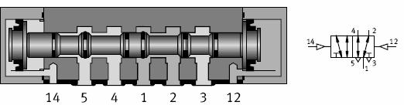

Cấu tạo van 5/2

Nguyên lý van 5/2

* Cửa số 1 là cửa có vai trò cấp khí. (vào)
* Cửa số 2 và 4 đóng vai trò làm việc bình thường. (ra)
* Cửa số 3 và 5 là cửa đóng vai trò xả khí.9

Khi van nằm ở trạng thái bình thường hay còn gọi là ở trạng thái van đóng thì cửa số 1 sẽ được thiết kế thông với cửa số 2. Trong khi đó thì cửa số 4 sẽ được thông với cửa số 5.  Nhưng khi van được cấp khí nén khiến cho van nằm trong tình trạng được mơ hoàn toàn thì sẽ có sự thay đổi bắt đầu từ cửa số 1 và số 4. Ở đây sẽ xảy ra hiện tượng đảo chiều và khiến cho cửa số 1 thông với cửa số 4. Trong khi đó thì cửa số 2 thông với cửa số 3. Riêng cửa số 5 sẽ bị chặn lại.

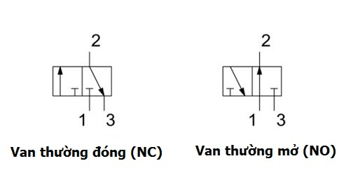

**Van khí nén 3/2** thường đóng tiếng anh Normal Close (NC)

Khi ở trạng thái chưa được kích hoạt thì chiếc van 3/2 đang ở trạng thái thường đóng (NC), ở trạng thái này (1) sẽ không thông với (2), mà cổng (2) sẽ thông với cổng (3), khi được kích hoạt thì chiếc van sẽ đảo chiều (1) sẽ thông với (2) và (2) và (3) lúc này sẽ không thông với nhau nữa.

**Van điện từ 3/2** thường đóng tiếng anh Normal Open (NO)

Khi ở trạng thái chưa được kích hoạt thì chiếc van 3/2 đang ở trạng thái thường mở (NO), ở trạng thái này (1) sẽ thông với (2), cổng (2) sẽ không thông với cổng (3), khi được kích hoạt thì chiếc van sẽ đảo chiều (1) sẽ không thông với (2) nữa và (2) và (3) lúc này sẽ thông với nhau

1. Tìm cái mô hình đơn giản như băng tải phân loại sản phẩm, hệ thống trộn... viết chương trình và sơ đồ giải thuật?
2. Học các ký hiệu trong chương trình PLC nhe. NO, NC, set, reset, CTU, CTD, timer, HSC, pluse,....
3. **Phương trình PID**

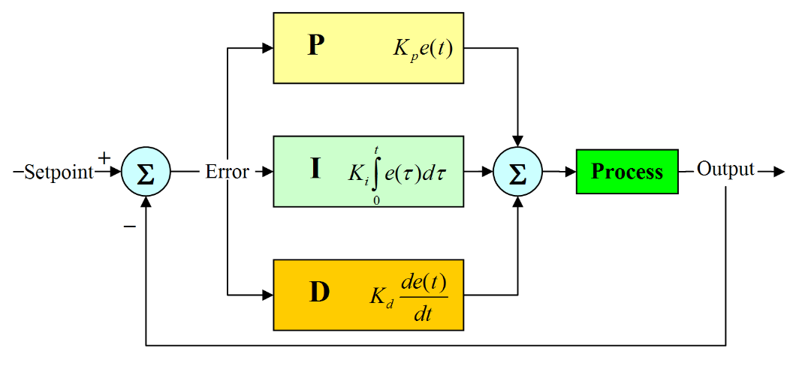

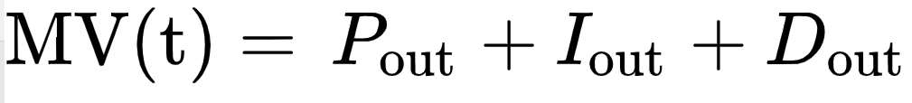

Pout, Iout, Dout là các thành phần đâu ra từ ba khâu của bộ điều khiển PID.

Khâu tỉ lệ:

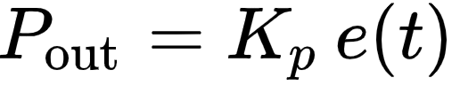

Trong đó:

Pout: thừ số tỉ lệ của đầu ra.

Kp: độ lợi tỉ lệ , thông số điều chỉnh

E: sai số =SP-PV

T: thời gian hay thời gian tức thời.

Kp: giá trị càng lớn thì đáp ứng càng nhanh do đó sai số càng lớn, bù khâu tỉ lệ càng lớn. Một giá trị độ lợi tỉ lệ quá lớn sẽ dẫn đến quá trình mất ổn định và dao động.

**Khâu tích phân**

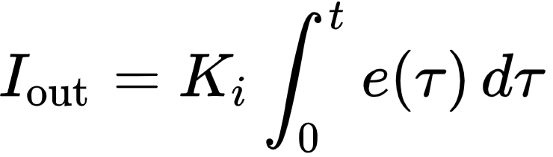

Trong đó:

Iout:là thừa số tích phân đầu ra.

Ki: độ lợi tích phân, 1 thông số điều chỉnh.

e: sai số

t: thời gian or thoài gian tức thời.

τ: một biến tích phân trung gian

Ki: giá trị càng lớn kéo theo sai số ổn định bị khử càng nhanh. Đổi lại là độ vọt lố càng lớn: bất kỳ sai số âm nào được tích phân trong suốt đáp ứng quá độ phải được triệt tiêu tích phân bằng sai số dương trước khi tiến tới trạng thái ổn định.

**Khâu vi phân**

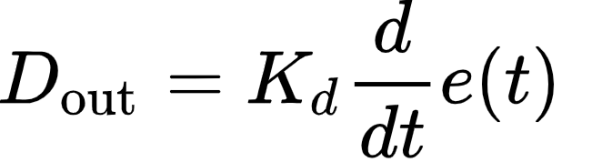

Trong đó:

Dout: thừ số vi phân của đầu ra

Kd: độ lợi vi phân

e: Sai số.

t: thời gian or thời gian tức thời.

Kd: giá trị càng lớn làm giảm độ vọt lố, nhưng lại làm chậm đáp ứng quá dộ và có thể dẫn đến mất ổn định do khuyết đại tín hiệu nhiễu trong phép đo vi phân sai số.

